Табличный процессор MS Excel
Для автоматизации обработки данных, представленных в табличной форме, используются специальные программы, называемые электронными таблицами или табличными процессорами.

Электронной называется таблица, создаваемая в компьютере как универсальное программное средство для автоматизации расчётов над табличными данными.
Области применения электронных таблиц:

- бухгалтерский и банковский учет;
- планирование и распределение ресурсов;
- проектно-сметные работы;
- инженерно-технические расчёты;
- статистическая обработка больших массивов информации;
- исследование динамических процессов.

Основные возможности электронных таблиц:

- решение расчётных задач, проведение вычислений по формулам, заданным пользователем;
- решение оптимизационных задач;
- анализ и моделирование на основе результатов вычислений;
- оформление таблиц, отчётов;
- построение диаграмм требуемого вида;
- создание и ведение баз данных с возможностью выбора записей по заданному критерию и сортировки по любому параметру;
- перенесение (вставка) в таблицу информации из документов, созданных в других программных средствах;
- печать итоговых документов;
- коллективное использование данных, хранящихся в таблицах, распространение и просмотр электронных таблиц всеми участниками рабочей группы.

Мы познакомимся с табличным процессором Microsoft Excel.

Окно табличного процессора Excel содержит стандартную строку заголовка, строку меню и панели инструментов. В основном мы будем использовать панели инструментов Стандартная и Форматирование.

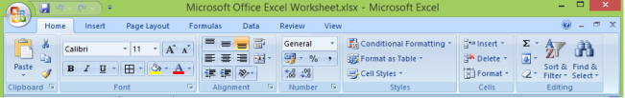

Создаваемый и сохраняемый в Excel документ называется рабочей книгой. Рабочая книга состоит из рабочих листов, похожих на листы бухгалтерской книги. Их можно перелистывать, щёлкая на ярлыках, расположенных внизу окна.
Основная часть окна табличного процессора — рабочий лист. Рабочий лист состоит из 256 столбцов и 65536строк. Столбцы именуются латинскими буквами (одно- и двухбуквенными именами) в алфавитном порядке в направлении слева направо. Строки нумеруются сверху вниз, начиная с 1.

На пересечении столбцов и строк образуются ячейки.
Каждая ячейка имеет имя, составленное из буквенного имени столбца и номера строки, на пересечении которых она располагается.
Имя ячейки иначе называют её адресом.

Расположенные подряд ячейки в строке, столбце или прямоугольнике образуют диапазон.

При задании диапазона указывают его начальную и конечную ячейки, в прямоугольном диапазоне — ячейки левого верхнего и правого нижнего углов. Наибольший диапазон представляет вся таблица, наименьший — одна ячейка. Примеры диапазонов: А1:А10, В2:С2, B2:D10.

Важным элементом электронной таблицы является табличный курсор — выделенный прямоугольник. Его можно поместить в любую ячейку таблицы.

Ячейка таблицы, которую в данный момент занимает курсор, называется активной ячейкой. Вводить или редактировать данные можно только в активной ячейке.

Обрати внимание!
В ячейке могут помещаться текст, число или формула.
Тексты (надписи, заголовки, пояснения) нужны для оформления таблицы, в текстовой форме могут быть представлены характеристики рассматриваемых объектов.
С помощью чисел (натуральных, целых, рациональных) задаются различные количественные характеристики рассматриваемых объектов. Числовые данные, введённые в ячейки таблицы, являются исходными данными для проведения вычислений.

Формулы являются своеобразными инструкциями, определяющими порядок вычислительных действий. Они могут содержать имена ячеек, числа, знаки операций и обращения к функциям.

Арифметические операции «сложение», «вычитание», «умножение» и «деление» обозначаются соответственно символами «+», «-», «*» и «/».
При решении задач мы будем использовать функции суммирования (СУММ), вычисления среднего арифметического значения (СРЗНАЧ), нахождения максимума (МАКС) и минимума (МИН).

При вычислении по формуле используется порядок операций, принятый в математике.
Для его изменения можно применять круглые скобки.

Изменение содержимого любой ячейки приводит к автоматическому пересчёту значений всех ячеек таблицы, в которых есть ссылки на данную.
Электронные таблицы не только автоматизируют расчёты, но и являются эффективным средством моделирования различных вариантов и ситуаций.
Меняя значения исходных данных, можно проследить за изменением получаемых результатов и из множества вариантов решения задачи выбрать наиболее подходящий.
Файл, созданный в Excel, называется рабочей книгой. Книга содержит рабочие листы. Каждый рабочий лист представляет собой таблицу, куда можно вводить данные и выполнять расчёты.

Для перехода с одного рабочего листа на другой надо щёлкнуть по ярлычку листа, расположенному под таблицей.

Электронная таблица разделена на клетки, которые называются ячейками. Строки обычно обозначаются числами, столбцы — латинскими буквами, а затем их сочетаниями. Ячейка имеет имя (адрес), состоящее из имени столбца и строки.

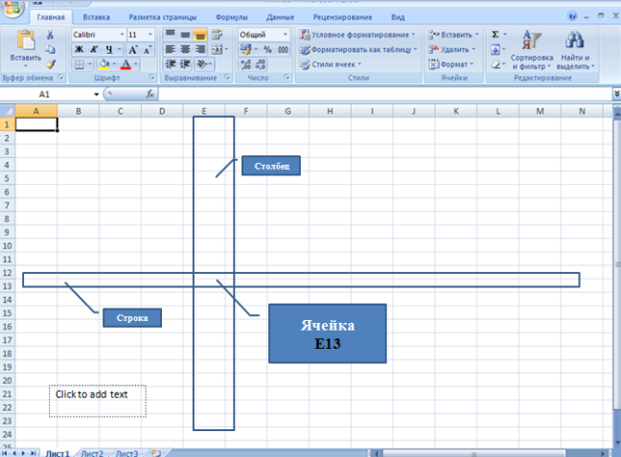

Таблица максимального размера может содержать 256 столбцов и 65535 строк. Для обозначения столбцов при этом не хватает букв английского алфавита, и они после буквы Z обозначаются сочетаниями двух букв, например, AA, AB. На экран вся таблица не помещается, но её можно прокрутить с помощью полос прокрутки.

В ячейку можно ввести текст, числовое значение, дату или формулу. Excel сам распознает, что введено в ячейку по введенным данным.
Текст, вводимый в ячейку, может быть произвольной длины (на самом деле он может содержать до 65 тысяч символов).
Если текст слишком длинный, он может не поместиться в ячейку или «залезть» на соседнюю ячейку.
Но, если ячейку сделать текущей, то в строке формул будет виден весь текст.

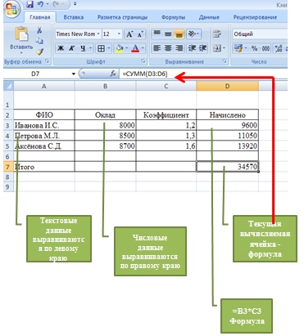
Формула всегда начинается со знака =.

Формула может содержать знаки арифметических операций +–∗/ (сложение, вычитание, умножение и деление).

Если формула содержит адреса ячеек, то в вычислении участвует содержимое ячейки.

Для получения результата нажми <Enter>.

Если необходимо рассчитать данные в столбце по однотипной формуле, в которой меняются только адреса ячеек при переходе на следующую строку таблицы, то такую формулу можно скопировать или размножить на все ячейки данного столбца.
